PLĀNOŠANAS DOKUMENTA „EKSPORTOSTAS UN TAI PIEGULOŠĀS TERITORIJAS LOKĀLPLĀNOJUMA”
MONITORINGA ZIŅOJUMS
Plānošanas dokuments: „Eksportostas un tai piegulošās teritorijas lokālplānojums” (turpmāk – Lokālplānojums), apstiprināts ar Rīgas domes 11.07.2018. lēmumu Nr. 1418 (prot. Nr.31, 80. §) „Par Eksportostas un tai piegulošās teritorijas lokālplānojuma apstiprināšanu”;
Lokālplānojuma izstrādātājs: SIA „METRUM”, reģ. Nr. 40003388748, Ģertrūdes ielā 47-3, Rīgā, LV-1011 (turpmāk – Izstrādātājs);
Lokālplānojuma stratēģisko ietekmes uz vidi novērtējuma (turpmāk – SIVN) Vides pārskata izstrādātājs: SIA „Estonian, Latvian & Lithuanian Environment” , reģ. Nr. 40003374818,Vīlandes ielā3-6, Rīgā, LV-1010;
Lokālplānojuma ierosinātājs: Rīgas valstspilsētas pašvaldības Pilsētas attīstības departaments, Dzirnavu ielā 140, Rīgā, LV- 1050 (turpmāk – Departaments);
Monitoringa ziņojuma izstrādātājs: Departaments;
Monitoringa ziņojuma sagatavotājs: Departamenta Lokālplānojumu un detālplānojumu nodaļas Vides pārvaldības galvenā projektu vadītāja Guna Jankovska – Galzone, 29265772, guna.jankovska@riga.lv;
Lokālplānojumam izsniegts Vides pārraudzības valsts biroja izsniegtais 17.04.2018. atzinums „Atzinums Nr. 4-03/9 Par Eksportostas teritorijas lokālplānojuma Vides pārskatu” (turpmāk – Atzinums).
Monitoringa ziņojuma sagatavošanas datums: 27.03.2024.
Lokālplānojuma īstenošanas ietekmes novērtējumam (monitoringam) Izstrādātāja un Birojs ir rekomendējuši šādus monitoringa indikatorus:
Nr.p.k. | INDIKATORS
 | Gaisa kvalitāte teritorijās ar dzīvojamo apbūvi
 | Normatīvajos aktos noteikto trokšņa robežlielumu pārsniegumiem pakļauto iedzīvotāju skaits
 | Deklarēto iedzīvotāju skaits JC52 un TR26 teritorijās
 | Piesārņoto un potenciāli piesārņoto vietu skaits.
 | Lietus notekūdeņu kvalitātes kontrole suspendēto vielu un naftas produktu noteikšanai pirms novadīšanas Daugavā.
PLĀNOŠANAS DOKUMENTA IZSTRĀDES MĒRĶIS
Atbilstoši Lokālplānojuma Paskaidrojuma rakstā un Vides pārskatā norādītajam Lokālplānojumam ir noteikti šādi izstrādes mērķi:
1. radīt priekšnoteikumus Eksportostas teritorijas ilgtspējīgai attīstībai, kas izriet no Rīgas pilsētas ilgtermiņa attīstības plānošanas dokumentiem, kā arī noteikt risinājumus ar mērķi sabalansēt īpašnieku un pilsētas/sabiedrības intereses;
2. sasniegt Rīgas brīvostas pārvaldes uzsāktā infrastruktūras attīstības projekta „Infrastruktūras attīstība Krievu salā ostas aktivitāšu pārcelšanai no pilsētas centra” mērķus un iespējami atbrīvot pilsētas centru no atklātām beramkravu pārkraušanas operācijām un to radītās negatīvās ietekmes uz vidi;
3. pārskatīt esošo transporta infrastruktūras un satiksmes organizācijas risinājumus, nodrošināt nepieciešamos papildinājumus un uzlabojumus transporta infrastruktūras attīstībā, nepieciešamības gadījumā veikt ielu sarkano līniju korekciju un/vai kategoriju maiņu, precizēt Eksportostas teritorijas pievedceļus un to kategorijas (šķērsprofilus) un noteikt transporta infrastruktūras izbūves secību;
4. nodrošināt Eksportostas teritorijā esošās ostas infrastruktūras efektīvas un racionālas izmantošanas iespējas un ieceri turpināt un attīstīt ar ostas darbību saistītu uzņēmējdarbību, mainot teritorijas atļauto izmantošanu.
Saskaņā ar Rīgas domes 2005. gada 20. decembra Saistošo noteikumu Nr. 34 „Rīgas teritorijas izmantošanas un apbūves noteikumi” (ar grozījumiem) 15. pielikumu „Teritorijas plānotā (atļautā) izmantošana” Eksportostā un tai piegulošā teritorijā bija noteikts sekojošs funkcionālais zonējums: „ Jauktas apbūves ar ražošanas un komercdarbības funkciju teritorija (JR)”, „Centru apbūves teritorija (C)”, „Ražošanas un komercdarbības apbūves teritorija (R)”, „Tehniskās apbūves teritorija (T)”, „Apstādījumu un dabas teritorija (A)” un „Ielu teritorija (I)”.
Ar Lokālplānojumu tika veikta Rīgas teritorijas plānojumā noteikto plānoto (atļauto) izmantošanas veidu maiņa atbilstoši Ministru kabineta 30.05.2013. noteikumu Nr. 240 „Vispārīgie teritorijas plānošanas, izmantošanas un apbūves noteikumi” funkcionālo zonu iedalījumam un apzīmējumiem.
Ar Lokālplānojumu tika noteiktas šādas funkcionālās zonas:
- Jauktas centra apbūves teritorija ar indeksu (JC52) un tā tika noteikta Mazās Vējzaķsalas dzīvojamā rajona teritorijai, kas Lokālplānojuma izstrādes brīdī spēkā esošajā Rīgas teritorijas plānojumā bija noteikta kā „Centru apbūves teritorija” (C);
- Tehniskās apbūves teritorija ar indeksu (TA5) un tā tika noteikta teritorijai starp Rīgas vēsturiskā centra teritoriju un plānoto Ziemeļu transporta koridoru, kā arī esošajām un plānotajām rūpnieciskās ražošanas un ostas teritorijām uz dienvidiem no plānotā Ziemeļu transporta koridora trases, kur iepriekšējais funkcionālais zonējums bija „Apstādījumu un dabas teritorija (A)” un „Centru apbūves teritorija (C)”;
- Rūpnieciskās apbūves teritorija ar indeksu (R6) un tā tika noteikta teritorijai, kas paredzēta rūpniecības uzņēmumu darbībai un attīstībai, kur atļauts izvietot un attīstīt ražošanas un ar ostas darbību saistītus uzņēmumus, vienlaicīgi teritorijā aizliedzot veikt ogļu kravu pārkraušanu un/vai uzglabāšanu. Līdzšinējais teritorijas funkcionālais zonējums bija „Jauktas apbūves ar ražošanas un komercdarbības funkciju teritorija (JR)”, „Centru apbūves teritorija (C)” un „Ražošanas un komercdarbības apbūves teritorija (R)”;
- Transporta infrastruktūras teritorija ar indeksu (TR26) un tā tika noteikta teritorijai, kas paredzēta transporta infrastruktūras attīstībai. Funkcionālajā zonā ietilpst teritorijas, kas paredzētas ceļu, pievedceļu, ielu un dzelzceļa turpmākai attīstībai, t.sk. plānotā Ziemeļu transporta koridora un tā infrastruktūras attīstībai rezervētās teritorijas.
Visā Lokālplānojuma teritorijā Rūpnieciskās apbūves teritorijās (R) un Tehniskās apbūves teritorijās (TA) tika noteikti vienoti apbūves tehniskie rādītāji (atļautais apbūves augstums ēkām – 24 m, atļauto stāvu skaits – 5, plānotā maksimālā apbūves intensitāte – 280 %.
EKONOMISKIE FAKTORI (BŪTISKĀKĀS IZMAIŅAS LOKĀLPLĀNOJUMA ĪSTENOŠANAS LAIKĀ)
Būtiskākās izmaiņas Lokālplānojuma teritorijā, tā īstenošanas laikā, ir saistītas ar SIA „RĪGAS CENTRĀLAIS TERMINĀLS” darbības paplašināšanos, kā arī ar to, ka Eksportostas teritorija pilnībā ir atbrīvota no ogļu kravām - SIA „STREK” ir pārtraucis savu saimniecisko darbību Eksportostā, pārceļot ogļu kravu pārkraušanu uz Krievu salu
Lokālplānojuma teritorijā esošais uzņēmums SIA „RĪGAS CENTRĀLAIS TERMINĀLS” ir attīstījis un paplašinājis 2009. gadā likumīgi uzsākto saimniecisko darbību (iepriekš SIA „RĪGAS CENTRĀLAIS TERMINĀLS” darbību Lokālplānojuma teritorijā reglamentēja Dienesta 31.07.2009. izdotā B kategorijas piesārņojošas darbības atļauja Nr.RI09IB0060).
Uzņēmumam SIA „RĪGAS CENTRĀLAIS TERMINĀLS” 02.07.2014. ir izsniegta jauna atļauja B kategorijas piesārņojošai darbībai Nr. RI14IB0054. Saistībā ar būtiskām izmaiņām saimnieciskajā darbībā – uzņēmuma saimnieciskās teritorijas paplašināšanu (pārņemot SIA „STREK” darbības teritoriju Rīgā, Uriekstes ielā 9) , mainot pārkraujamo kravu veidus un daudzumus, bet kopumā būtiski samazinot kopējo kravu apgrozījumu uzņēmumā no 13,5 milj. t gadā līdz 7.25 milj. t gadā, atļauja Nr. RI14IB0054 pārskatīta un atjaunota 25.02.2019. Atļauja uzņēmumam izsniegta uz visu iekārtas darbības laiku. 02.09.2020 izdots lēmums Nr. RI20VL0189 par informācijas precizēšanu atļaujā Nr. RI14IB0054, 06.07.2021 Lēmums Nr. RI21VL0144 par informācijas precizēšanu uzņēmuma B kategorijas piesārņojošas darbības atļaujā Nr. RI14IB0054 (turpmāk – Atļauja).
Atļauja izsniegta SIA „RĪGAS CENTRĀLAIS TERMINĀLS” piesārņojošai darbībai Rīgā, Eksporta ielā 15 k-1 un 15A, Kaķasēkļa dambī 1, 3, 28A un 31, Uriekstes ielā 9 un zemes vienībās bez adreses ar kadastra apzīmējumiem 01000122056, 01000130149, 01000132047 - beramkravu, ģenerālkravu, ieskaitot konteinerus, pārkraušanai un uzglabāšanai uzņēmuma teritorijā ar ikgadējo pārkraušanas kopējo apjomu līdz 7,25 milj. t/gadā (t.sk. beramkravu, kuru pārkraušanas un uzglabāšanas laikā var veidoties putekļi, līdz 3,6 milj. t/gadā un metāllūžņu pārkraušanai, kas rada trokšņa emisijas, līdz 600 000 t/gadā un uzglabāšanai līdz 50 000 t), izmantojot septiņas slēgtas un esošas atklātas kravas laukumus, kā arī piestātnes EO-12, EO-14, EO-15, PM-16, PM-17, PM-18, PM-19, PM-20, PM-21. Piestātnes EO-6, EO-7, EO-8, EO-9, EO-10, EO-11 izmantot RO-RO, RO-PAX kuģu un kuģu bez kravas operācijām pieņemšanai.
Atbilstoši Atļaujā un tās 1.pielikumā norādītajai informācijai 11.12.2023. ir veiktas būtiskas izmaiņas Atļaujā sakarā ar to, ka uzņēmums SIA „RĪGAS CENTRĀLAIS TERMINĀLS”, saglabājot līdzšinējo pārkraušanas apjoma limitu līdz 7,25 milj. t/gadā (t.sk. beramkravu, kuru pārkraušanas un uzglabāšanas laikā var veidoties putekļi, līdz 3,6 milj. t/gadā), ir paplašinājis pārkraušanai atļauto kravu sortimentu ar šādām kravām: kūdra, dzelzs rūdas koncentrāts, apveltā dzelzsrūda, fosforīti, ilmenīti, tehniskais sāls, ferosakausējumi, dzelzsrūdas briketes, automašīnas un motorizēta tehnika. Uzņēmuma teritorijā ir uzsākta mitras koksnes škeldošana, kā arī: - uzsākta četru slēgto noliktavu izmantošana beramo kravu uzglabāšanai; mainījusies kravu uzglabāšanas laukumu konfigurācija; četrās piestātnēs (EO-14, EO-15, PM-19, PM-21) ir uzsākta beramo kravu iekraušana kuģos (iepriekš norādītās piestātnēs kuģos netika iekrautas beramkravas); jauns bunkurs ar aspirāciju (emisijas avots A72) ir aizstājis emisijas avotus A58 (Mālzemes izkraušana bunkurā) un A59 (Mālzemes izkraušana no bunkura), kuri tika likvidēti; beramo kravu izkraušanai no kuģiem nodrošināts papildus bunkurs, veidojot jaunu emisijas avotu A76; piestātnē EO-11 turpmāk netiks veikta beramkravu iekraušana kuģos, tādēļ emisijas avots A30 ir likvidēts; degvielas uzpildes stacijas (emisija avots A49) dabā vairs nepastāv; apkures katli Euronom Unic 130 (ievadītā siltuma jauda 0,151 MW) un Heat Master – 100N (ievadītā siltuma jauda 0,111 MW) (emisijas avoti A50 un A51, kā arī ar katliem saistītā kurināmā uzglabāšanas tvertne (emisijas avots A52) atrodas ārpus uzņēmuma SIA „RĪGAS CENTRĀLAIS TERMINĀLS” darbības teritorijas, līdz ar to apkures katlu un kurināmā tvertnes apsaimniekošanu nodrošina to valdītājs SIA “Rīgas beramkravu termināls”, kuram izsniegta C kategorijas darbības atļauja AP23IC0615 sadedzināšanas iekārtu ekspluatācijai Uriekstes ielā 9, Rīgā; uzsākta koksnes šķeldošana, gada laikā plānots saražot līdz 250 000 t šķeldas, kas ietilpst pārkraujamās šķeldas gada apjomā. Ņemot vērā to, ka SIA „RĪGAS CENTRĀLAIS TERMINĀLS” veic arī koksnes šķeldošanu, Atļaujā veikti grozījumi – tā papildināta ar piesārņojošās darbības veidu atbilstoši Ministru kabineta 30.11.2010. noteikumu Nr. 1082 „Kārtība, kādā piesakāmas A, B un C kategorijas piesārņojošas darbības un izsniedzamas atļaujas A un B kategorijas piesārņojošo darbību veikšanai” 6. punkta 6.1. apakšpunktam.
Šobrīd Atļaujā atļautie kravu uzglabāšanas un pārkraušanas daudzumi norādīti zemāk esošajā tabulā Nr. 1, t.sk. putošās beramkravas ar attiecīgu dispersijas klasi:
Tabula Nr.1. Atļautie kravu uzglabāšanas un pārkraušanas daudzumi
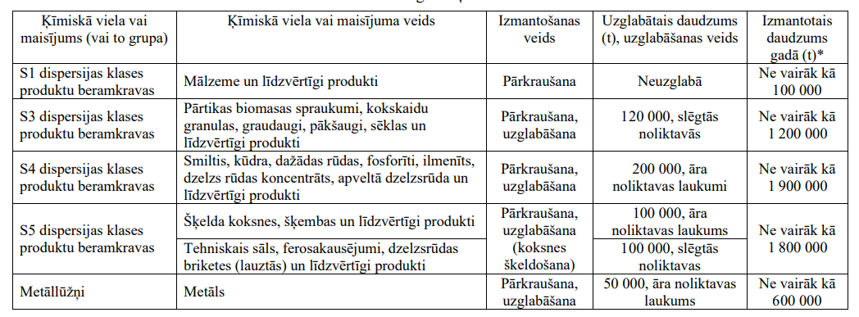
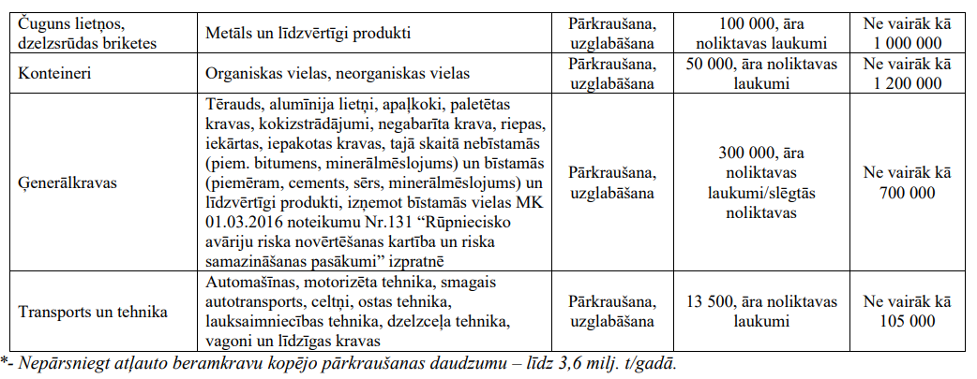
Atļauja izdota arī citam izņēmuma darbībām, t.sk.: a) trīs apkures katlu darbībai ar kopējo nominālo siltuma ievadīto siltuma jaudu 0,562 MW, kurināmais – dīzeļdegviela līdz 82 t/gadā. b) dīzeļdegvielas uzpildes stacijas darbībai ar tvertnes ietilpību 30 m³ un dīzeļdegvielas apgrozījumu līdz 1955 t/gadā. c) koksnes šķeldošanai izmantojot Albach Diamant 2000 tipa šķeldotāju, rupji sasmalcinot mitru koksni iegūstot līdz 250 000 t šķeldas, kas ietilpst pārkraujamās šķeldas gada apjomā.
Uzņēmuma SIA „RĪGAS CENTRĀLAIS TERMINĀLS” saimnieciskās darbības nodrošināšanai, tās teritorijā izbūvētas divas īslaicīgas lietošanas noliktavu jaunbūves, kuru izveidei Departaments 07.02.2022. ir izsniedzis būvatļauju NR. BISBV-4.1-2022-957 (DA-22-431-abv) ar projektēšanas nosacījumu izpildes termiņu 07.02.2027.
Valsts vides dienests 18.01.2022. iecerei ir izdevis tehniskos noteikumus Nr. RI22TN0015. Lielrīgas reģionālā vides pārvalde savā 30.12.2022. atzinumā Nr. 11.6/5527/RI/2022 ir norādījusi, ka noliktavu izbūvēšanas darbos ir ievērotas izdoto tehnisko noteikumu Nr. RI22TN0015 noteiktās vides aizsardzības prasības un neiebilst objekta/būves “Divu īslaicīgas lietošanas noliktavu būvniecība” Eksporta ielā 15 k-1, Rīgā, nodošanai ekspluatācijā.
Departaments ar 15.02.2023. aktu par būves pieņemšanu ekspluatācijā Kods 23007410001000 (DA-23-553-akt) ir atzinis objektu ""Divu īslaicīgas lietošanas noliktavu jaunbūves" Eksporta iela 15 k-36, Rīga, LV-1045; Eksporta iela 15 k-1, Rīga, LV-1045" par derīgu ekspluatācijai.
MONITORINGA PRIEKŠMETS |  | PLĀNOŠANAS DOKUMENTA/ SIVN UZDEVUMI, PLĀNOTAIS STĀVOKLIS/ NORMATĪVOS AKTOS NOTEIKTS | SITUĀCIJAS RAKSTUROJUMS, REZULTĀTI
ATMOSFĒRAS GAISA KVALITĀTE |  | Nodrošināt gaisa kvalitāti atbilstoši normatīvajos aktos noteiktajām prasībām. | Tā kā Eksportostas tuvumā, Lokālplānojuma izstrādes brīdī, neatradās neviena gaisa kvalitātes novērtējuma stacija, tad Vides pārskatā gaisa kvalitātes novērtējumam Eksportostā izmantota informācija, kas ietverta „Rīgas pilsētas gaisa kvalitātes uzlabošanas rīcības programmā 2016.-2020. gadam”, t.i., informācija par gada vidējām piesārņojošo vielu (slāpekļa dioksīda, daļiņu PM1₀, benzola un benz(a)pirēna) koncentrācijām salīdzinājumā ar Ministru kabineta 2009. gada 3. novembra noteikumos Nr. 1290 „Noteikumi par gaisa kvalitāti” norādītām robežvērtībām un mērķlielumiem, no kā secināms, ka Eksportostas apkaimē gaisa piesārņojuma koncentrācijas nepārsniedz gaisa kvalitātes normatīvus. Visas minēto vielu augstākās koncentrācijas noteiktas funkcionālajā zonā, kur nav atļauta dzīvojamā apbūve, savukārt tiešā piesārņojošo vielu emisijas avotu tuvumā tika konstatētas paaugstinātas daļiņu PM₁₀ diennakts koncentrācijas, kas saistītas ar konkrētu operatoru veiktajām piesārņojošām darbībām (putošu kravu uzglabāšana un pārkraušana).  Monitoringa ziņojuma sagatavošanas brīdī situācija tiek vērtēta atbilstoši Atļaujas 1. pielikumā sniegtajai informācijai, kurā ir norādīts, ka uz uzņēmuma SIA „RĪGAS CENTRĀLAIS TERMINĀLS” termināļa teritorijas robežas, tuvākās daudzīvokļu apbūves virzienā aptuveni 540 metru attālumā uz dienvidaustrumiem no esošas beramkravu pārkraušanas vietas, ir uzstādīta monitoringa iekārta (iekārta GRIMM EDM 365), kas nodrošina daļiņu PM₁₀ un daļiņu PM_{2.5} nepārtrauktus mērījumus. Monitoringam izmantotā mēriekārta nodrošina mērījumu atbilstību standarta LVS EN 12341:2014 „Gaisa kvalitāte. Gravimetrisko mērījumu standart metode suspendēto cieto daļiņu PM₁₀ vai PM_{2,5} frakcijas masas koncentrācijas noteikšanai” prasībām. Kas atbilst Ministru kabineta 03.11.2009. noteikumu Nr. 1290 „Noteikumi par gaisa kvalitāti” (turpmāk – MK noteikumi Nr. 1290) prasībām. Mērījumus uz līguma pamata veic SIA „Estonian, Latvian & Lithuanian Environment” Vides izpētes laboratorija, izmantojot akreditētu metodi. Atbilstoši MK noteikumu Nr. 1290 3. un 4. pielikumam daļiņu PM₁₀ un daļiņu PM_{2.5} vidējo vērtību robežlielumu noteikšanas periods ir kalendārais gads. Pēdējo trīs gadu gaisa novērojumu periodu rezultātu apkopojums sniegts zemāk esošajā tabulā Nr. 2.  Tabula Nr.2.  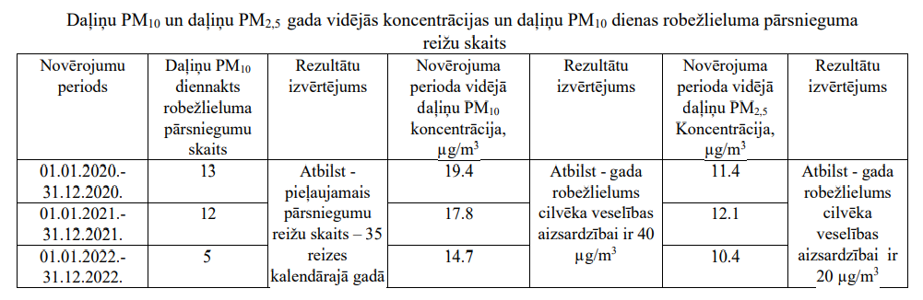  Izvērtējot monitoringa iegūtos rezultātus, var secināt, ka SIA „RĪGAS CENTRĀLAIS TERMINĀLS” beramkravu pārkraušanas termināļa ietekmes zonā 2020.–2022. gada novērojuma periodā daļiņu PM₁₀ diennakts robežlielums ir pārsniegts no 5 līdz 13 reizes gada laikā, pie pieļaujamā pārsniegumu reižu skaita – 35 reizes kalendārajā gadā. Rezultāti apliecina, ka novērojumu periodā uzņēmuma darbība tika veikta, nodrošinot MK noteikumu Nr. 1290 3. un 4. pielikumā noteikto gaisa kvalitātes normatīvu ievērošanu.  Saskaņā ar Ministru kabineta 02.04.2013. noteikumu Nr. 182 „Noteikumi par stacionāru piesārņojuma avotu emisijas limita projektu izstrādi” prasībām uzņēmuma gaisu piesārņojošiem emisiju avotiem sakarā ar plānojām izmaiņām darbībā 2023. gada novembrī ir izstrādāts jauns stacionāru piesārņojuma avotu emisijas limitu projekts (turpmāk – SPAELP).  Atbilstoši SPAELP aprēķiniem piesārņojošo vielu izkliedes modelēšanas rezultāti par piesārņojošo vielu koncentrāciju apkopoti zemāk esošajā tabulā Nr. 3.  Tabula Nr.3.  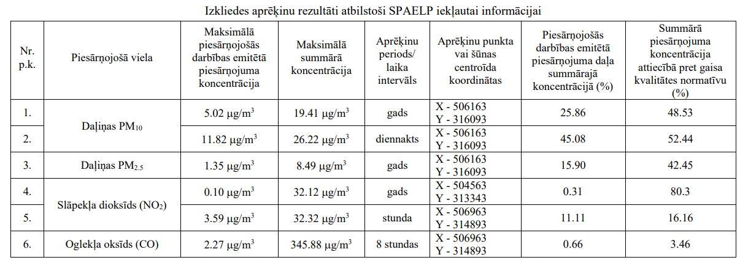  Izvērtējot operatora piesārņojošas darbības ietekmi uz gaisa kvalitāti, SEPAL konstatēts, ka gaisa kvalitātes normatīvi, kurus nosaka MK noteikumi Nr. 1290, tiek ievēroti, jo piesārņojošo vielu koncentrācijas ārtelpu gaisā nepārsniedz šo noteikumu 2., 3., 4. un 8. pielikumā noteiktos robežlielumus. Tā kā slāpekļa dioksīda gada noteikšanas periodam fona koncentrācija pārsniedz 80% no noteiktā robežlieluma, SEPAL ir veikta piesārņojošo vielu izkliedes modeļa jutīguma analīze katram no pēdējiem 3 gadiem, kas apkopota zemāk esošajā tabulā Nr. 4.  Tabula Nr.4.  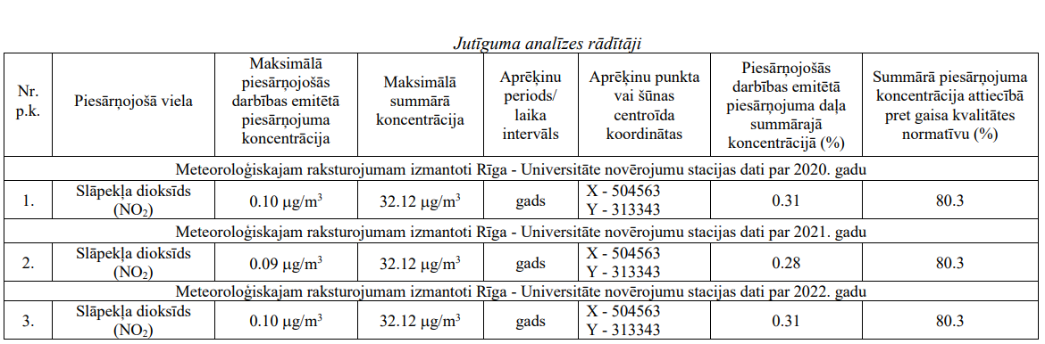  Atbilstoši Rīgas gaisa kvalitātes prognožu lapā norādītajai informācijai vietnē: http://www.rigaairtext.lv gaisa kvalitāte šobrīd Lokālplānojuma teritorijā tiek vērtēta kā laba, Eksporta ielas tuvumā - vidēja (dati skatīti laika periodā no 22.03.-27.03.2024.) .
TROKSNIS |  | Nepārsniegt normatīvajos aktos par trokšņa novērtēšanu un pārvaldību noteiktajā kārtībā noteiktos trokšņa robežlielumus Lokālplānojuma teritorijai tuvumā esošajās dzīvojamās teritorijās atbilstoši Ministru kabineta 07.01.2014. noteikumu Nr. 16 „Trokšņa novērtēšanas un pārvaldības kārtība” prasībām. | Lokālplānojuma teritorija Vides pārskatā un Atzinumā tika vērtēta kā Rīgas pilsētas teritorija, kurā vides trokšņa piesārņojumu rada rūpnieciskā darbība, t.sk. ar kravu pārkraušanu saistītas darbības ostas teritorijā, dzelzceļa transports un autotransports. Ar saimniecisku darbību veikšanu Lokālplānojuma teritorijā saistītie kravu pārvadājumi pa dzelzceļu un ar autotransportu ietekmē plašāku Rīgas pilsētas daļu, palielinot trokšņa piesārņojumu teritorijās, kas izvietotas ārpus Lokālplānojuma teritorijas. Saskaņā ar Rīgas aglomerācijas trokšņa stratēģisko karti, gandrīz visā Lokālplānojuma teritorijā diennakts vidējais trokšņa līmenis ir augstāks par 55 dB, bet vidējais trokšņa līmenis nakts periodā lielākajā teritorijas daļā ir augstāks par 50 dB. Vides pārskatā tiek norādīts, ka trokšņa piesārņojumu Lokālplānojuma teritorijā rada SIA „Rīgas centrālais termināls”, SIA „STREK”, SIA „Tranzīta termināls”, SIA „Tezei – S”, kā arī pie Lokālplānojuma teritorijas robežas novietotais uzņēmums SIA „Lugaži”. Lokālplānojuma teritoriju ietekmē arī kravas vilcienu kustība uz staciju „Rīga – Krasta”. Lokālplānojuma teritorijas apkārtnē atrodas vairāki nozīmīgi transporta koridori – Eksporta iela, Lugažu iela, Ganību dambis, Bukultu iela, Duntes iela, Rankas iela, Uriekstes iela, Tilta iela un Tvaika iela, kur ir novērojama intensīva vieglā un kravas autotransporta kustība, kas rada augstu trokšņa piesārņojuma līmeni un vides trokšņa robežlielumu pārsniegumus dzīvojamās un publiskās apbūves teritorijās to tuvumā. Lokālplānojuma teritorijā atrodas dzīvojamās apbūves kvartāls, kas novietots pie Kaķasēkļa dambja un Mazās Vējzaķsalas ielas un uzskatāms par vienīgo trokšņa jutīgo objektu. Analizējot transporta risinājumus, tika konstatēts, ka pilnībā novērst dzelzceļa un kravas transporta radīto trokšņa piesārņojumu Lokālplānojuma teritorijā nebūtu iespējams, jo Lokālplānojuma teritoriju šķērsojošā dzelzceļa līnija tiek izmantota Kundziņsalā izvietoto ostas termināļu apgādei, bet Lokālplānojuma teritorijas tuvumā novietotās ielas nodrošina kravas transporta piekļuvi citām ar rūpniecisko darbību vai loģistiku saistītām teritorijām Ganību dambja apkārtnē, līdz ar to ar Lokālplānojuma īstenošanu nav paredzamas būtiskas trokšņa līmeņa izmaiņas. Savukārt nozīmīgu ietekmi ar trokšņa piesārņojuma līmeni var radīt tādu Rīgas pilsētas attīstības projektu realizācija kā Ziemeļu transporta koridora izbūve, Austrumu maģistrāles izbūves pabeigšana, Kundziņsalas pārvada un Eksporta ielas pagarinājuma izbūve, kā arī šo objektu izbūves rezultātā noteiktie ierobežojumi kravas transporta kustībai, kā rezultātā Lokālplānojuma teritorijā trokšņa līmenis varētu pieaugt, padarot šo teritoriju nepiemērotu dzīvojamās un trokšņa jutīgas publiskās apbūves attīstīšanai.  Monitoringa ziņojuma sagatavošanas brīdī situācija tiek vērtēta atbilstoši Atļaujas 1. pielikumā sniegtajai informācijai, kurā ir norādīts, ka SIA „Estonian, Latvian & Lithuanian Environment” 2023. gada septembrī ir veikusi vides trokšņa novērtējumu SIA „RĪGAS CENTRĀLAIS TERMINĀLS” darbībai Eksporta ielā 15 k-1, Rīgā. Vērtējot SIA „RĪGAS CENTRĀLAIS TERMINĀLS” darbības devumu summārajā trokšņa līmenī, novērtējumā secināts, ka uzņēmuma darbības rezultātā, summārais trokšņa līmenis nepaaugstināsies, salīdzinot ar fona situāciju. Balstoties uz aprēķinu rezultātiem, trokšņa novērtējumā tiek secināts, ka:  - Ņemot vērā augsto fona trokšņa piesārņojumu, arī pēc darbības īstenošanas summārais trokšņa līmenis saglabāsies augsts un pārsniegs Ministru kabineta 07.01.2014. noteikumos Nr. 16 „Trokšņa novērtēšanas un pārvaldības kārtība” noteiktos vides trokšņa robežlielumus visos diennakts periodos jauktas un publiskās apbūves teritorijā ar dzīvojamo funkciju, kas izvietota gar Lugažu ielu un Eksporta ielu;  - Robežlielumu pārsniegumi konstatēti tajās dzīvojamās apbūves teritorijās, kur jau pašlaik tiek pārsniegts fona trokšņa līmenis;  - Dominējošie trokšņa avoti, kas rada vides trokšņa robežlielumu pārsniegumus, joprojām būs autotransporta kustība pa Eksporta ielu, Lugažu ielu un Katrīnas dambi, kā arī vilcienu pārvietošanās pa dzelzceļu, kas ved uz Kundziņsalā izvietotajiem ostas uzņēmumiem;  - Ņemot vērā, ka paredzētās darbības realizācija neradīs trokšņa robežlielumu pārsniegumus, tās īstenošana nebūtu ierobežojama;  - Gadījumā, ja, kravu kraušanas procesā, tiek saņemtas iedzīvotāju sūdzības par termināļa radīto troksni, ieteicams uz šādu sūdzību pamata veikt vides trokšņa mērījumus, lai konstatētu sūdzības pamatotību un identificētu iespējamos trokšņa rašanās cēloņus nav konstatēti apkārtējās rūpnieciskās darbības radīti trokšņa robežvērtību pārsniegumi ne dienā, ne vakarā, ne arī naktī.
DEKLARĒTO IEDZĪVOTĀJU SKAITS |  |  | Atbilstoši Lokālplānojuma Paskaidrojumu rakstā norādītajai informācijai Lokālplānojuma teritorijā (uz Lokālplānojuma izstrādes brīdi) bija deklarēti 114 patstāvīgie iedzīvotāji, kas apdzīvoja 12 nekustamos īpašumus no kopskaitā 26 apbūves zemes gabaliem, kas atrodas Mazās Vējzaķsalas dzīvojamās apbūves kvartālā pie Kaķasēkļa dambja un Mazās Vējzaķsalas ielas (skat. 1. attēlu).  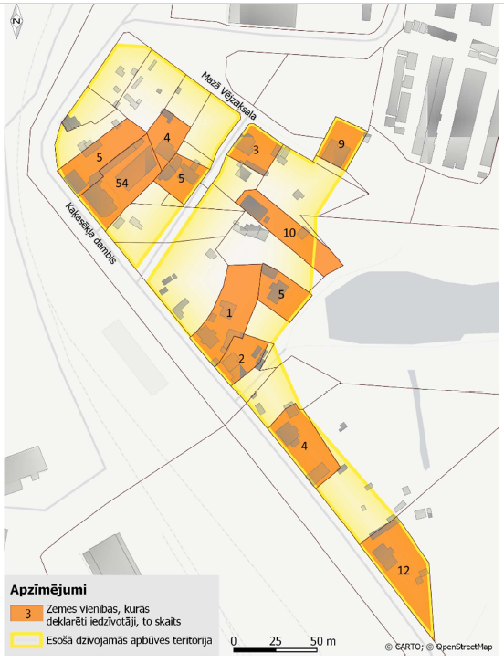  1.attēls. Deklarētie iedzīvotāji Lokālplānojuma teritorjā. Avots: Lokālplānojuma Paskaidrojuma raksts , 2017.  Šobrīd, atbilstoši Pilsonības un migrācijas lietu pārvaldes datu bāzē esošai informācijai (dati skatīti 26.02.2024.), Lokālplānojuma teritorijā deklarēto patstāvīgo iedzīvotāju skaits, kas apdzīvo nekustamos īpašumus Mazās Vējzaķsalas dzīvojamās apbūves kvartālā pie Kaķasēkļa dambja un Mazās Vējzaķsalas ielas (skat. 2. attēlu) – 88 iedzīvotāji, proti, iedzīvotāju skaits Lokālplānojuma teritorijā ir samazinājies par 26 iedzīvotājiem.  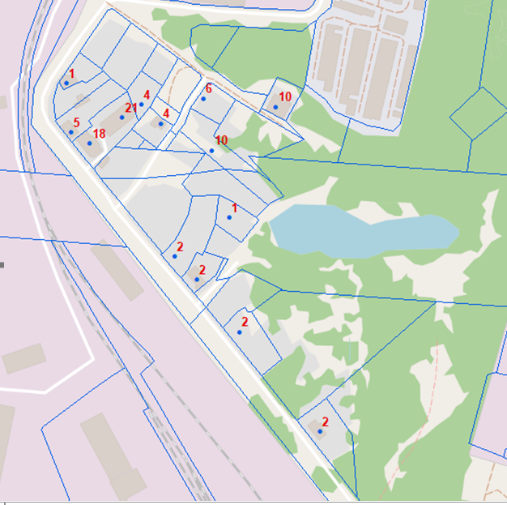  2.attēls. Deklarētie iedzīvotāji Lokālplānojuma teritorjā. Avots: Pilsonības un migrācijas lietu pārvaldes datu bāze, 26.02.2024.
ŪDENS RESURSI UN KVALITĀTE –  LIETUS NOTEKŪDEŅU KVALITĀTES KONTROLE SUSPENDĒTO VIELU UN NAFTAS PRODUKTU NOTEIKŠANAI PIRMS NOVADĪŠANAS DAUGAVĀ |  | Veicināt ilgtspējīgu un racionālu ūdens resursu lietošanu, nodrošinot to ilgtermiņa aizsardzību un iedzīvotāju pietiekamu apgādi ar labas kvalitātes virszemes un pazemes ūdeni  atbilstoši Ūdens apsaimniekošanas likuma 2. pantam. | Vides pārskatā un Atzinumā attiecībā uz notekūdeņiem tiek atzīmēts, ka Lokālplānojuma teritorijā esošajos uzņēmumos rodas 2 veidu notekūdeņi – sadzīves notekūdeņi un lietus notekūdeņi. Sadzīves notekūdeņi no lielākās lokālplānojuma teritorijas daļas tiek novadīti Rīgas pilsētas centralizētajā sadzīves kanalizācijas sistēmā. Lokālplānojuma teritorijas apbūvētajā daļā ir izbūvēta lietus notekūdeņu savākšanas un novadīšanas sistēma ar sistēmas izvadiem Daugavā, izņemot Rankas ielas ziemeļu daļu un Uriekstes ielu, kur ir izbūvēta lokāla sistēma.  Monitoringa ziņojuma izstrādes brīdī secināts, ka attiecībā uz lietus notekūdeņu kvalitātes kontroli, Lokālplānojuma īstenošanas laika periodā, suspendēto vielu un naftas produktu noteikšanai un kontrolei pirms novadīšanas Daugavā ir veikta paraugu testēšana. Atļaujas 1. pielikumā tiek norādīts, ka no SIA „RĪGAS CENTRĀLAIS TERMINĀLS” teritorijas novadāmo lietus notekūdeņu paraugu noņemšanu un testēšanu ir veikusi akreditēta SIA „VIK EKO” (LATAK-T-246) laboratorija. Atbilstoši Atļaujas nosacījumiem lietus notekūdeņu paraugu testēšana uzņēmumam ir jāveic vienu reizi gadā. Pēdējo trīs gadu lietus notekūdeņu testēšanas rezultātu apkopojums sniegts zemāk esošajā tabulā Nr. 5, kurā norādīts, ka piesārņojošo vielu koncentrācijas 2020., 2021. un 2022. gadā lietus notekūdeņu izplūdē atbilst Ministru kabineta 22.01.2002. noteikumu Nr. 34 „Noteikumi par piesārņojošo vielu emisiju ūdenī” un Rīgas domes 15.11.2011. saistošo noteikumu Nr. 147 „Rīgas pilsētas hidrogrāfiskā tīkla lietošanas un uzturēšanas noteikumi” prasībām.  Atļaujas 1. pielikumā tiek norādīts, ka saskaņā ar Valsts vides dienesta Lielrīgas reģionālās vides pārvaldes 30.12.2022. Ziņojumā par pārbaudes rezultātiem Nr. 185-79/2022 (tehnisko noteikumu Nr. RI22TN0015 ievērošanas pārbaude) sniegto informāciju: uzņēmuma SIA „RĪGAS CENTRĀLAIS TERMINĀLS” kravu pārkraušanas noliktavas ir nodrošinātas ar filtriem; laukumi pie noliktavas izbūvēti no ūdens necaurlaidīga un slodzi izturīga seguma; nodrošināta lietus notekūdeņu sniega kušanas ūdeņu savākšana no noliktavām pieguļošā laukuma, to attīrīšana smilšu uztvērējos un naftas produktu atdalītājos pirms to novadīšanas Daugavā (uzstadīts naftas produktu atdalītājs ar koalescento filtru ACO Oleopator Bypass P-C-FST NS 30/300/3100 (EN858-1)).  Tabula Nr.5.  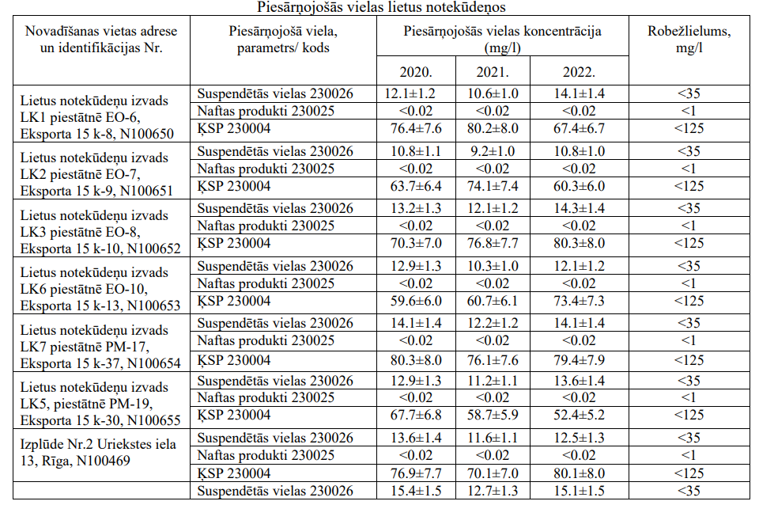
DEGRADĒTĀS UN PIESĀRŅOTĀS TERITORIJAS |  | Atbilstoši likuma “Par piesārņojumu” 2. pantam - novērst piesārņojošu darbību izraisīta piesārņojuma rašanos vai, ja tas nav iespējams, samazināt emisiju augsnē, ūdenī un gaisā | Vides pārskatā un Atzinumā attiecībā uz degradētām un piesārņotām teritorijām tiek norādīts, ka saskaņā ar VSIA „Latvijas Vides, ģeoloģijas un meteoroloģijas centrs” piesārņoto un potenciāli piesārņoto vietu reģistru, Lokālplānojuma teritorijā atrodas divas potenciāli piesārņotas vietas:  • Rīgas brīvostas Muitas kontroles punkts (Reģ. Nr. 01964/4399) (iekārtas sadzīves atkritumu un citu atkritumu, kuri nav pielīdzināmi bīstamajiem atkritumiem, sadedzināšanai, ja iekārtas jauda nepārsniedz trīs tonnas stundā);  • SIA „Tranzita Terminals” Ilzenes ielā 18 (Reģ. Nr. 01964/4405) (akumulatoru savākšanas un pārstrādes uzņēmums).  Monitoringa ziņojuma izstrādes brīdī atbilstoši Atļaujas 1. pielikumā norādītajam uzņēmuma SIA „RĪGAS CENTRĀLAIS TERMINĀLS” teritorijā nav identificēts augsnes, grunts, zemes dzīļu vai pazemes ūdeņu piesārņojums. Teritorija nav iekļauta VSIA „Latvijas Vides, ģeoloģijas un meteoroloģijas centrs” uzturētajā datu bāzē „Piesārņotu un potenciāli piesārņotu vietu reģistrs”.  Lokālplānojuma īstenošanas periodā, atbilstoši VSIA „Latvijas Vides, ģeoloģijas un meteoroloģijas centrs” piesārņoto un potenciāli piesārņoto vietu reģistram, Lokālplānojuma teritorijā nav konstatētas jaunas potenciāli piesārņotas vietas.

SECINĀJUMI :
- Lokālplānojuma monitoringa ziņojuma sagatavošanā ir izmantoti sekojoši informācijas avoti:
- Vides pārraudzības valsts biroja izsniegtais atzinums 17.04.2018. „Atzinums Nr. 4-03/9 Par Eksportostas teritorijas lokālplānojuma Vides pārskatu”.
- Valsts vides dienesta 02.07.2014. uzņēmumam SIA „RĪGAS CENTRĀLAIS TERMINĀLS” izsniegtā B kategorijas piesārņojošas darbības atļauja NR. RI14IB0054 un 1. pielikums „A/B iesniegums”.
- Valsts vides dienesta Lielrīgas reģionālās vides pārvaldes 06.12.2018. „Paredzētās darbības ietekmes uz vidi sākotnējais izvērtējums Nr. RI18SI0103”.
- Rīgas gaisa piesārņojuma teritoriālās zonējuma kartes: https://mvd.riga.lv/uploads/piesarnojuma kartes/index.html#11/56.9717/24.1302.
- Monitoringa ziņojuma pārskata periodā (no 2018. gada līdz 2024. gada sākumam) nav konstatētas plānošanas dokumenta būtiskas vai neparedzētas ietekmes uz vidi, cilvēku veselību un drošību, jo teritorijas plānošana, izmantošana un apbūve Lokālplānojuma teritorijā notiek, ievērojot pašvaldības saistošos noteikumus un citus normatīvos aktus, kā arī institūciju nosacījumus un tehniskos noteikumus.
- Nav konstatētas novirzes no Lokālplānojumā plānotā vai vides pārskatā identificētā.
- Nav konstatētas papildus un/vai neparedzētas būtiskas nelabvēlīgas vides ietekmes.
- Nav identificēti papildus aspekti, kas ņemami vērā turpmākajā monitoringā vai Lokālplānojuma ieviešanas procesā saistībā ar vides ietekmi.
- Lokālplānojuma ieviešanā nav izvirzāmas jaunas prasības, kas būtu ņemamas vērā.
- Nozīmīgākās ietekmes uz Lokālplānojuma teritoriju ir saistītas ar SIA „RĪGAS CENTRĀLAIS TERMINĀLS” darbības rezultātā, gaisa piesārņojošo vielu emisijām, kā arī trokšņa ietekmi uz tuvākajām dzīvojamām ēkām no kravu pārkraušanas darbībām, bet kopumā var secināt, ka līdzšinējais faktiskais Lokālplānojuma teritorijas zemes lietojuma veids un tā ietekmes uz vidi nerada vides normatīvajos aktos noteikto robežlielumu pārsniegumus.

